- Phrases
  - הוספת Phrase חדש "contract document templates" לשמירת תבניות של סקר חוזה עבור לקוח
  - 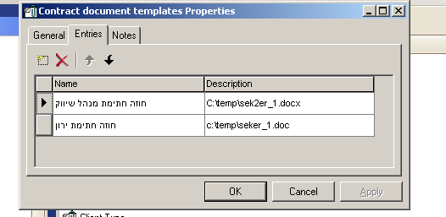

  - הוספת phrase חדש"location folders" עבור שמירת התיקיה שמכילה את מסמכי סקר חוזה של הלקוח ועבור כל קבוצת מסמכים שתישמר במערכת.

  - 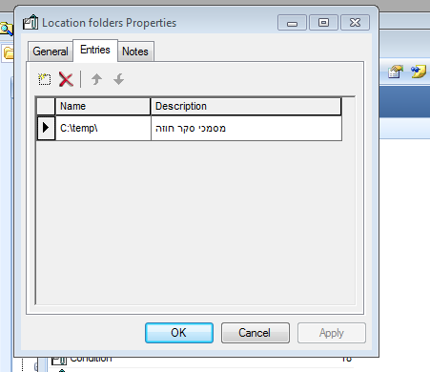

1.5 הוספה שלphrase הנ"ל לטבלת client באמצעות field wizard
1.6 הוספת שדה בשם "contract file name" לטבלת לקוח שבו ישמר שם התיקיה שבה יאוחסנו סקרי החוזה עבורו.

- עדכוני DB ויישויות
  - הוספת טבלת CONTRACT ויישות מקבילה ב-Nautilus (על ידי wizard)
# | שם שדה | אפיון | הערות
1 | U_CLIENT_ID | link | קישור לטבלת CLIENT
2 | U_CONFIRM_DATE | date | תאריך ביצוע החוזה
2.2 הוספת טבלת CONTRACT_DATA ויישות מקבילה ב-Nautilus (על ידי wizard)
הטבלה מכילה את הבדיקות שאושרו בחוזה הנוכחי
# | שם שדה | אפיון | הערות
1 | U_CONTRACT_ID | link | קישור לטבלת CONTRACT
2 | U_TEST_TEMPLATE_ID | Link | קישור לטבלת test template
3 | U_FINAL_PRICE | Number | מחיר שסוכם לבדיקה הנוכחית
4 | U_REMARKS | Text | הערות

.
  - עדכון טבלת CLIENT
הוספת ה phrase( Location client file) - כשדה בשם "location file"
הוספת שדה טקסט בשם בשם "contract file name".
